Создание венчурного фонда в Кузбассе предложено начать с посевного финансирования
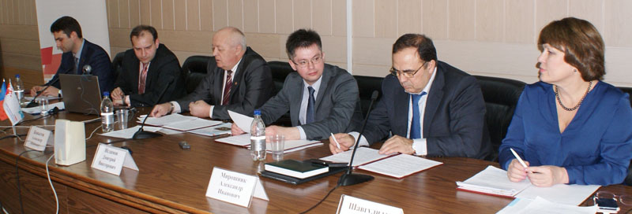

Уполномоченный по правам предпринимателей в Кемеровской области Елена Латышенко предложила начать формирование программ посевного финансирования, которые позволят оказать поддержку инновационным бизнес - проектам на первых стадиях создания в регионе венчурного фонда.

Об этом бизнес-омбудсмен заявила вчера в ходе круглого стола Общественной палаты Кемеровской области и КузТПП на тему «Перспективы создания венчурного фонда в Кемеровской области: взгляд инвестора, предпринимателя и власти».

На круглом столе предприниматели и представители науки высказали опасения по поводу необходимости создания регионального венчурного фонда на сегодняшний момент. Например, считается, что тяжело будет привлекать инвесторов. В своем выступлении Елена Латышенко заметила, что когда проводился первый конкурс по финансированию инновационных проектов, с большим опасением отбирались проекты, но сегодня уже можно говорить о том, что именно за те проекты, которые были тогда поддержаны, не стыдно.

«Эта мера оказалась достаточно эффективной, - говорит она. - А может быть подумать и поговорить о том, что основная проблема создания венчурного фонда - это спрос на инновации, может быть, подумать о программах венчурного финансирования именно посевной стадии, если мы говорим, что мы пока не совсем готовы, не совсем понимаем, каким должен быть региональный венчурный фонд? Может все-таки вернуться к формированию программы посевного финансирования и для того чтобы не создавать пока отдельные инфраструктуры, использовать действующую инфраструктуру. У нас действует Государственный фонд поддержки предпринимательства Кемеровской области, Кузбасский технопарк. То есть не нанимать дополнительный штат, а теми ресурсами, которыми владеем сейчас, но еще раз вернуться к вопросу программы финансирования на посевной стадии».

Идею поддержал и заместитель губернатора по экономике и региональному развитию Дмитрий Исламов. «Как начать? Давайте попытаемся создать какие-то элементы, начнем взаимодействовать с теми, кто делает это успешно в других регионах, крупных компаниях. Подготовить совместные проекты, а дальше, как снежный ком. Организацию мы готовы взять на себя. В рамках этой задачи давайте назовем – создание венчурного фонда, а как эффект этой организации должно быть несколько профинансированных проектов».

Напомним, что в госпрограмме Кемеровской области «Экономическое развитие и инновационная экономика Кузбасса» на 2014-2016 годы запланировано мероприятие по созданию венчурного фонда для финансирования инновационных проектов, реализация которого требует значительных усилий, как со стороны органов власти, так и со стороны бизнес - сообщества.

Как рассказал председатель комиссии Общественной палаты Кемеровской области по науке и инновациям Александр Копытов, всего в рамках государственно-частного партнерства в рамках российской венчурной компании сформировано 7 венчурных фондов, общий объем которых составляет около 19 млрд. рублей. Они сформированы на 10 лет, как закрытые паевые инвестиционные фонды. Доля российской венчурной компании в каждом фонде составляет 49%, а частных инвесторов – 51 %. По такому же принципу созданы региональные венчурные фонды, только на 7 лет по принципу: 25 % - средства федерального бюджета, 25% - средства региона и 50% - частных инвесторов.

По словам старшего аналитика ООО «Фонд посевных инвестиций РВК» (г Москва) Евгении Суровегиной, на сегодняшний день объем российских венчурных фондов составляет 34 млрд рублей. «Наблюдается зрелость рынка венчурных инвестиций, - говорит она. - Рывок произошел за счет притока частного капитала. Здесь необходимо отметить роль таких институтов развития инвестиционных структур как РВК, Роснано и других. Потенциал бизнес - ангельских инвестиций в России оценивается высоко. По некоторым данным в России насчитывается порядка 55 тысяч бизнес - ангелов. Объем бизнес - ангельского инвестирования превышает сумму более 3 млрд рублей, хотя ожидания 70-80 млрд рулей».
Максим Москвикин, «Авант-ПАРТНЕР»

